 |  |  |  |  |  |  |  |  |  | Nº 02
Hallazgos identificados durante  Auditoría Externa  Actividades diarias  Revisión del Sistema  Quejas de los clientes/ partes interesadas  Otros: |  |  |  |  |  |  |  |  |  |  | Fecha: 24 y 25.07.2023  Nombre auditor/persona que detectó el hallazgo:  Alvaro Fuentes – Auditor Lider  Tipo de hallazgo:  No conformidad menor:  -  No conformidad mayor:  -
Proceso/Área: Sistema Integrado de Gestión  Auditado: Omar Mendoza |  |  |  |  |  |  |  |  |  |  | Documento(s) de referencia:  FICHA DE DESCRIPCIÓN DE PUESTOS PD-FOR-039
Sistema de Gestión Involucrado:  Sistema de Gestión de la Calidad  Sistema de Gestión Ambiental  Sistema de Gestión de Seguridad y  Salud en el Trabajo |  |  |  |  |  | Norma Involucrada:  NTP ISO 9001:2015  NTP ISO 14001:2015  NTP ISO 45001:2018 |  |  |  | Requisitos aplicables:  7.2.b
DESCRIPCIÓN DE LA NO CONFORMIDAD/HALLAZGO:

Responsable involucrado en la NC |  |  |  |  |  |  |  |  |  |  |  | Gestión de Talento Humano
ACCIÓN INMEDIATA TOMADA:
- Modificación de la ficha de descripción de puestos, codificación y el apartado de Educación, Formación o Experiencia

DETERMINACIÓN DE LAS CAUSAS DE LA NO CONFORMIDAD:
- Comprensión limitada de la norma enfocada en le gestión del personal y sus competencias

VERIFICACIÓN DE IMPLEMENTACIÓN DE LA ACCIÓN CORRECTIVA
Acción correctiva | Responsable de implementación |  |  |  | Fecha propuesta de implementación (priorización) |  | Fecha de Seguimiento |  |  | ¿Implementada? |  |  |  | Observaciones/Evidencia si fuera el caso
 |  |  |  |  |  |  |  |  |  | SI |  |  | NO
Codificar la ficha de descripción de puestos | Jefe de Gestión de Talento Humano |  |  |  | Julio-2023 |  |  |  |  | x |  |  |  | Se codifico el 25 de Julio con el nombre “FICHA DE DESCRIPCIÓN DE PUESTOS PD-FOR-039” y se añadió a la matriz documentada
Adaptar dentro de la ficha de descripción de puestos en el apartado, Educación básica, Formación o experiencia | Jefe de Gestión de Talento Humano |  |  |  | Julio-2023 |  |  |  |  | x |  |  |  | Se desglosa el punto 3 de Conocimientos, como se muestra a continuación:  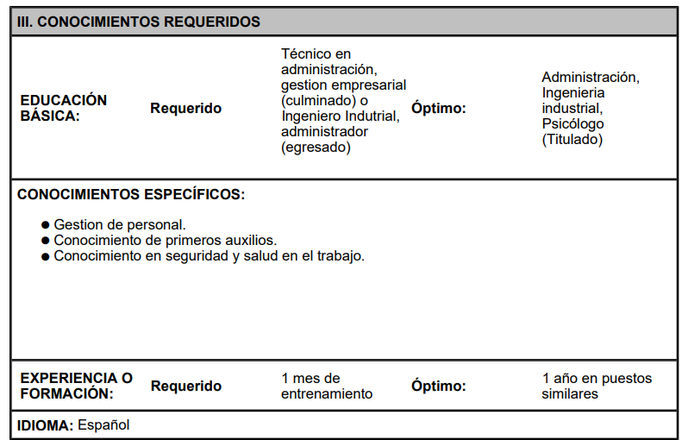
Verificar el cierre de SAC y evaluación de eficacia en la siguiente revisión | Coordinador SIG |  |  |  | 2 Semestre-2023
Responsable | Coordinador SIG |  |  |  |  |  |  |  |  |  |  |  |  |  |  | Fecha de 1era Revisión
Número de nueva SAC  (cuando aplique) |  |  |  |  |  |  |  |  |  |  |  |  |  |  |  | Fecha de 2da Revisión  (si aplica)
REQUIERE GESTIÓN DE CAMBIO
SI ( X) |  |  |  |  |  |  |  |  | NO ( )
Matriz ( ) |  |  |  | Procedimiento ( ) |  |  |  |  |  |  |  |  |  |  | Formato (X ) |  |  | Otro ( )
Referencia de No Conformidad similar especifique:

No conformidad Nº 10 expuesta en la primera auditoria externa, Donde no se cumplían con las competencias de formación básica para la muestra que se realizó de algunos operarios.

VERIFICACIÓN DE LA EFICACIA DE LA ACCIÓN CORRECTIVA.

Eficaz ( ) |  |  |  |  |  |  |  | No eficaz ( )
Evidencias:
(en caso aplique)

Responsable |  |  | Erika Espinoza Arenas Coordinador SIG |  |  |  |  |  |  |  |  | Fecha de la Revisión
Número de nueva SAC
(Cuando aplique)
Fecha de cierre de la SAC

